# Lua脚本联调

## 转换函数

### Jds2pri

function jds2pri( bizcode, cmd )

return err, length, bin

end

### pri2Jds

function pri2jds( bizcode, length, bin )

return err, jstr, bizcode

end

## LuaChecker工具

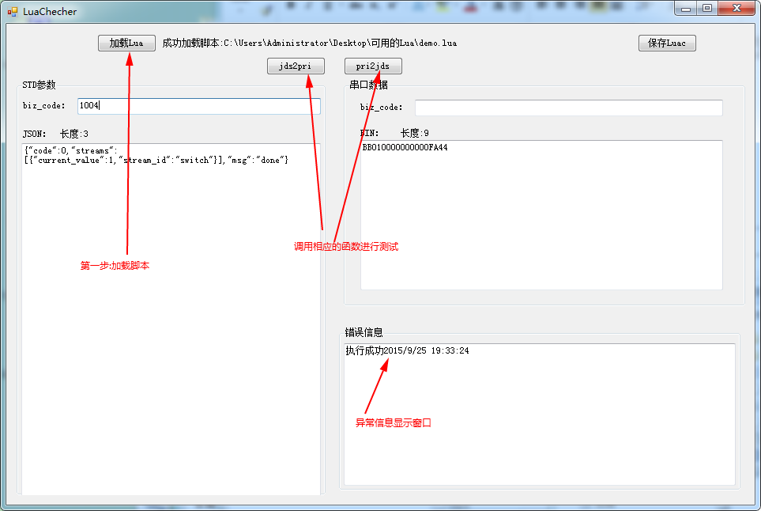

### Lua Demo以及工具函数

